Q卡發票作廢操作
到查詢的發票頁面,選好發票號碼後,按下發票作廢取消(帳單點單也作廢)的按鈕。可以對一下卡號,跟調閱編號,如果確定 就按下紅色的作廢發票按鈕
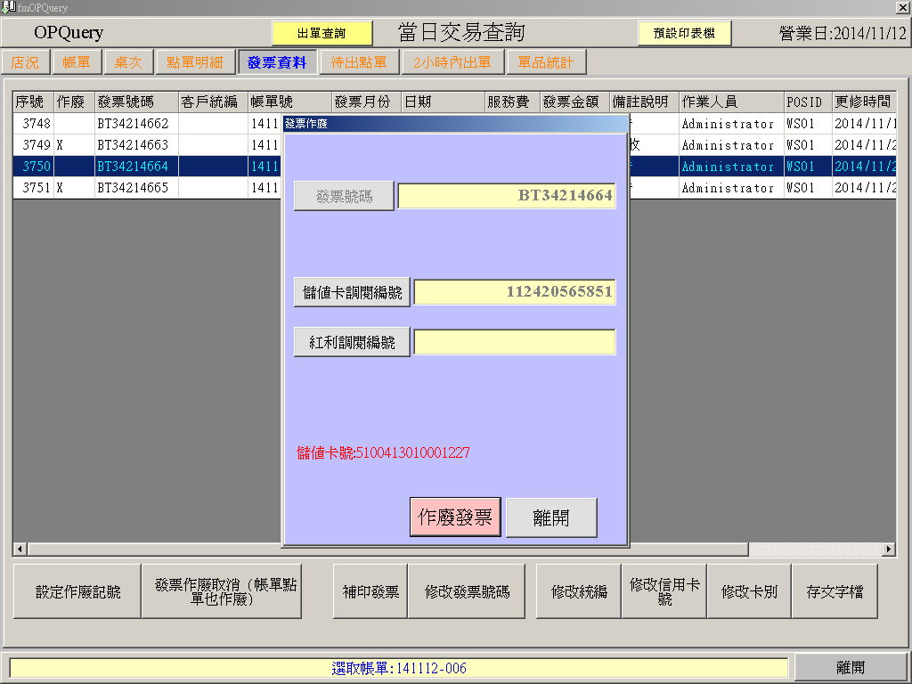

出現請刷儲值卡,就完成作廢動作,
可以去印簽單明細或者餘額查詢是否已經把金額給客人
